บทที่ 2

ธรรมชาติของมือ

มือเป็นอวัยวะส่วนหนึ่งของร่างกายที่มีการเคลื่อนไหวอยู่ตลอดเวลา โดยมนุษย์เราใช้มือในการช่วยทำกิจกรรมต่างๆ ในชีวิตประจำวัน ไม่ว่าจะเป็นการกิน การหยิบจับสิ่งของ การนับ การคำนวณ รวมถึงการสื่อสารต่างๆ ด้วย ดังนั้นหากเราต้องการจะสร้างอุปกรณ์ที่ใช้ตรวจจับการเคลื่อนไหวโดยใช้มือเป็นตัวควบคุมนั้น เราต้องเข้าใจถึงสรีระของมือ เพื่อที่จะได้ออกแบบและสร้างอุปกรณ์ที่เหมาะสมกับมือได้
สเตอแมน และ เซทเซอร์(1993) (Sturman and Zeltzer(1993)) ได้ให้ความหมายของ การรับข้อมูลจากทั้งมือ (whole-hand inputs) ว่า “เป็นการใช้ความสามารถของมืออย่างเต็มที่และโดยตรงสำหรับการควบคุมงานที่มีคอมพิวเตอร์เป็นสื่อ...[การจัดหาการเชื่อมต่อที่] ทำให้ประโยชน์จาก ความเป็นธรรมชาติ, ความชำนาญ, และ การดัดแปลงได้ง่าย ของมือมนุษย์ ได้อย่างเต็มที่” (“ the full and direct use of the hand’s capabilities for the control of computer- mediated tasks… [providing an interface that] makes maximal use of the naturalness, dexterity, and adaptability of the human hand.”)

หมายเหตุ : ศัพท์ภาษาอังกฤษทั้งหมดในบทนี้ ส่วนใหญ่เป็นศัพท์ทางการแพทย์ สามารถดูรูปอธิบายได้ที่ภาคผนวก ก.

การเคลื่อนไหวของอวัยวะส่วนต่างๆ

2.1 การเคลื่อนไหวของข้อมือ
ท่าเหยียดข้อมือตรงเป็นท่า 0 องศาของข้อมือ คือแกนตามยาวของกระดูกเมตาคาแพล(Metacarpal) กับของกระดูก อัลนา ขนานกัน การเคลื่อนไหวของข้อมือมี 2 แบบ ดังนี้
2.1.1 ฟเลคซัน (Flexion) / เอ็คซเทนชัน (Extension) (รูปที่ 2.1 ก) คือเคลื่อนไหวในแนวแซกิทแทล (Sagittal) การเคลื่อนไหวไปด้านหลังมือเป็น เอ็คซเทนชัน การเคลื่อนไหวไปทางฝ่ามือเป็น ฟเลคซัน มุมการเคลื่อนไหวใช้มุมระหว่างแกนทางด้านข้างของกระดูก
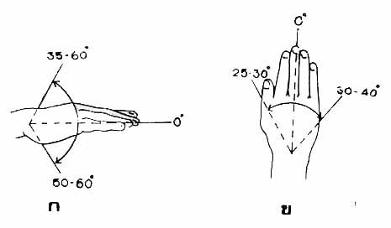
รูปที่ 2.1 การเคลื่อนไหวของข้อมือ
- การเคลื่อนไหว ฟเลคซัน / เอ็คซเทนชัน
- การเคลื่อนไหว อัลนา ดีฝิเอชัน (Ulnar Deviation) / เรเดียล ดีฝิเอชัน (Radial Deviation)

เมตาคาแพล ทั้ง 5 อัน (ซึ่งเป็นแกนร่วม) กับแกนตามยาวของกระดูก อัลนา
ค่าปรกติ ฟเลคซัน / เอ็คซเทนชัน S 60° / 0° / 5°

2.1.2 อัลนา ดีฝิเอชัน / เรเดียล ดีฝิเอชัน (รูปที่ 2.1 ข) เป็นการเคลื่อนไหวในระนาบฟรันแทล (Frontal Plane) ท่า 0 องศา คล้ายกับข้อ (2.1.1) แต่ใช้แกนตามยาวของแขนท่อนปลายแทนที่จะใช้แกนตามยาวของกระดูก อัลนา อันเดียว และมุมการเคลื่อนไหวใช้มุมระหว่างแกนตามยาวของกระดูก เมตาคาแพล อันที่ 3 กับแกนตามยาวของแขนท่อนปลาย
ค่าปรกติ อัลนา ดีฝิเอชัน / เรเดียล ดีฝิเอชัน F 30° / 0° / 20°

2.2 การวัดการเคลื่อนไหวของนิ้วมือและข้อนิ้วมือ
ท่า 0 องศาของนิ้วคือท่าที่นิ้วมือเหยียดตรง ควรบันทึกชื่อนิ้วมือยิ่งกว่าการใช้หมายเลข อย่างไรก็ตามถ้าใช้หมายเลข นิ้วหัวแม่มือควรเป็นนิ้วที่ 1 นิ้วชี้เป็นนิ้วที่ 2 และต่อไปตามลำดับ และใช้อักษรย่อสำหรับข้อต่อต่างๆ ดังนี้
IP = ข้อต่อ อินเตอร์พาแลงกิ้ว (Interphalangeal Joint)
DTP = ข้อต่อ ดิสทอล อินเตอร์พาแลงกิ้ว (Distal Interphalangeal Joint)
PIP = ข้อต่อ พร้อกซิมอล อินเตอร์พาแลงกิ้ว (Proximal Interphalangeal Joint)
MP = ข้อต่อ เมตาคาร์โพพาแลงกิ้ว (Metacarpophalangeal Joint)
CM = ข้อต่อ คาร์โพเมตาคาแพล (Carpometacarpal Joint)
ข้อนิ้วมือโดยมากจะเคลื่อนไหวได้คล้ายๆ กัน คือ ฟเลคซัน / เอ็คซเทนชัน และเป็นการเคลื่อนไหวรวมของ MP และ IP การวัด ฟเลคซัน / เอ็คซเทนชัน ของแต่ละข้อนิ้วมือใช้ โกนิโอมิเตอร์ (Goniometer) ขนาดเล็กๆ พอดีกับนิ้วมือ โดยบันทึกเป็นการเคลื่อนไหวของข้อต่างๆ
ข้อ MP มักจะมี โอเวอร์เอ็คซเทนชัน เล็กน้อย แต่ PIP และ DIP มักไม่ค่อยพบเช่นนั้น
แอ็บดัคชัน (Abduction) / แอ๊ดดัคชัน (Adduction) ของนิ้ว การวัดอาจวัดระยะห่างระหว่างปลายนิ้วทั้งสองแทนที่จะบันทึกการเคลื่อนไหวเป็นองศาก็ได้
สำหรับนิ้วหัวแม่มือการเคลื่อนไหวที่สำคัญอยู่ที่ข้อ CM และเมื่อรวมข้อ MP และ IP ด้วยแล้ว จะทำให้การเคลื่อนไหวของนิ้วหัวแม่มือเป็นไปได้หลายแบบ ยุ่งยากขึ้นเล็กน้อย ได้แก่

2.2.1 การเคลื่อนไหวของข้อ คาร์โพเมตาคาแพล อันที่ 1 มีดังนี้

ก. แอ็บดัคชัน / แอ๊ดดัคชัน (รูปที่ 2.2) เป็นการเคลื่อนไหวในระนาบฟรันแทล ท่า 0 องศา คือท่านิ้วหัวแม่มือเหยียดตรงและชิดกับนิ้วชี้ การเคลื่อนไหวของนิ้วหัวแม่มือจากท่านี้คือ ถ้ากางนิ้วหัวแม่มือออกจากนิ้วชี้ก็เป็น แอ็บดัคชัน ส่วนการหุบนิ้วหัวแม่มือเข้า (แอ๊ดดัคชัน) จะมีค่าเป็น 0° มุมการเคลื่อนไหวคือมุมระหว่างแกนตามยาวของนิ้วชี้กับแกนตามยาวของนิ้วหัวแม่มือที่เปลี่ยนตำแหน่งไป
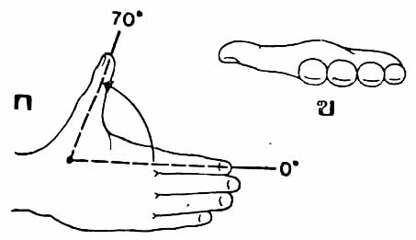
รูปที่ 2.2 การเคลื่อนไหวของข้อ คาร์โพเมตาคาแพล อันที่ 1 : แอ็บดัคชัน
- มองทางด้านหลังมือ
- มองทางด้านปลายนิ้วมือ
ค่าปรกติ แอ็บดัคชัน / แอ๊ดดัคชัน F 70° / 0° / 0°

ข. แพลเมอร์ฟเคลซัน (Palmer Flexion) / โดแซ็ลเอ็คซเทนชัน (Dorsal Extention) (รูปที่ 2.3) ซึ่งอาจเรียกในภาษาฝรั่งเศสว่า แอนติพัลซัน (Antepulsion) / รีโทรพัลซัน (Retropulsion) การเคลื่อนไหวของนิ้วหัวแม่มือมาทางด้านฝ่ามือในระนาบ แซกิทแทล เป็น แพลเมอร์ฟเลคซัน จากท่า 0 องศา (ท่านิ้วหัวแม่มือเหยียดชิดกับนิ้วชี้) ส่วนการเคลื่อนไหวของนิ้วหัวแม่มือไปทางด้านหลังมือในระนาบนี้ (โดแซ็ลเอ็คซเทนชัน) จะทำไม่ได้ เนื่องจากติดกระดูก เมตาคาแพล อันที่ 2

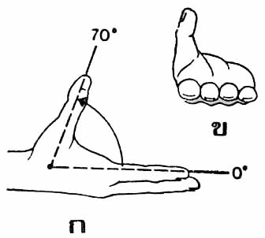

รูปที่ 2.3 การเคลื่อนไหวของข้อ คาร์โพเมตาคาแพล อันที่ 1 : แพลเมอร์ฟเลคซัน
- มองทางด้านข้างของนิ้วมือ
- มองทางด้านปลายนิ้วมือ
ค่าปรกติ แพลเมอร์ฟเลคซัน / โดแซ็ลเอ็คซเทนชัน S 70° / 0° / 0°

ค. เซอร์คัมดัคชัน (Circumduction) / รีโทรโพซิชัน (Retroposition) (รูปที่ 2.4) คือการเคลื่อนไหวที่ข้อ คาร์โพเมตาคาแพล อันที่ 1 หมุนนิ้วหัวแม่มือเข้าหานิ้วก้อย เป็นการเคลื่อนไหวผสมระหว่าง เซอร์คัมดัคชัน กับ โรเตชั่น (Rotation) (การเคลื่อนไหวต้องการนิ้วหัวแม่มือกับนิ้วชี้ให้ห่างกันเต็มที่) การเคลื่อนไหวของนิ้วหัวแม่มือไปทางหลังมือในทิศทางตรงกันข้าม เรียกว่า รีโทรโพซิชัน ท่า 0 องศาคือ ท่า แอ็บดัคชัน เต็มที่ของนิ้วหัวแม่มือ มุมการเคลื่อนไหวใช้มุมที่แกนตามยาวของนิ้วหัวแม่มือเคลื่อนไปจาก ระนาบแพลเมอร์
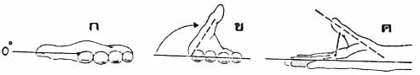

รูปที่ 2.4 การเคลื่อนไหวของข้อ คาร์โพเมตาคาแพล อันที่ 1 : เซอร์คัมดัคชัน
- ท่า 0 องศา
- ทำ เซอร์คัมดัคชัน (มองทางด้านปลายนิ้วมือ)
- ทำ เซอร์คัมดัคชัน (มองทางด้านข้างนิ้วก้อย)
ค่าปรกติ เซอร์คัมดัคชัน / รีโทรโพซิชัน CR 90° / 0° / 20°
ส่วน ออปโพซิชั่น (Opposition) นั้น เป็นท่าของหัวแม่มือที่เคลื่อนไหวโดยงอข้อนิ้วที่หัวแม่มือทุกข้อ แล้ววัดการเคลื่อนไหวโดยใช้ระยะห่างจากรอยพับข้อปลายนิ้วหัวแม่มือกับรอยฝ่ามืออันปลายสุดตามขวางบนฝ่ามือ ตรงกับตำแหน่งของข้อ เมตาคาร์โพพาแลงกิ้ว (Metacarpophalangeal) ของนิ้วกลาง (รูปที่ 2.5)
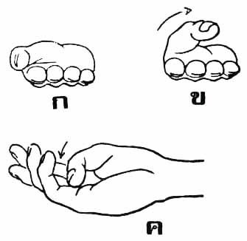

รูปที่ 2.5 ออปโพซิชั่น ของนิ้วหัวแม่มือ
- มือปรกติในท่าก่อนเคลื่อนไหว (มองทางด้านปลายนิ้วมือ)
- มี โรเตชั่น และ เซอร์คัมดัคชัน
- งอข้อนิ้วหัวแม่มือทุกข้อ

2.2.2 การเคลื่อนไหวของ ข้อต่อ เมตาคาร์โพพาแลงกิ้ว อันที่ 1 มีการเคลื่อนไหวระนาบเดียว คือ แซกิทแทล (S) ทำ ฟเลคซัน / เอ็คซเทนชัน ท่า 0 องศา คือท่าเหยียดนิ้วหัวแม่มือตรง มุมการเคลื่อนไหวคือ มุมระหว่างแกนยาวของ พร๊อกซีมอล เฟแลงค์ (Proximal Phalanx) กับแกนตามยาวกระดูก เมตาคาแพล อันที่ 1
ค่าปรกติ ฟเลคซัน / เอ็คซเทนชัน S 50° / 0° / 15°
2.2.3 การเคลื่อนไหวของ ข้อต่อ อินเตอร์พาแลงกิ้ว ของนิ้วหัวแม่มือ มีการเคลื่อนไหวระนาบเดียว คือ แซกิทแทล (S) ทำ ฟเลคซัน / เอ็คซเทนชัน ท่า 0 องศา คือท่านิ้วหัวแม่มือเหยียดตรง มุมการเคลื่อนไหวคือมุมระหว่างแกนตามยาวของ ดิสทอล เฟแลงค์ (Distal Phalanx) กับของ พร๊อกซีมอล เฟแลงค์
ค่าปรกติ ฟเลคซัน / เอ็คซเทนชัน S 85° / 0° / 15°
2.2.4 การเคลื่อนไหวของ ข้อต่อ เมตาคาร์โพพาแลงกิ้ว อันที่ 2 - 5 (รูปที่ 2.6 ก) การเคลื่อนไหวมีระนาบเดียวคือ แซกิทแทล (S) ทำ ฟเลคซัน / เอ็คซเทนชัน ท่า 0 องศา คือท่านิ้วมือเหยียดตรง ฝ่ามือแบราบ มุมการเคลื่อนไหวคือมุมระหว่างแกนตามยาวของ พร๊อกซีมอล เฟแลงค์ กับแกนตามยาวของกระดูก เมตาคาแพล ของนิ้วนั้นๆ
ค่าปรกติ ฟเลคซัน / เอ็คซเทนชัน S 90° / 0° / 30°
2.2.5 การเคลื่อนไหวของ ข้อต่อ พร้อกซิมอล อินเตอร์พาแลงกิ้ว (เว้นนิ้วหัวแม่มือ) (รูปที่ 2.6 ข) มีการเคลื่อนไหวระนาบเดียวคือ แซกิทแทล (S) ทำ ฟเลคซัน / เอ็คซเทนชัน ท่า 0 องศา คือท่านิ้วเหยียดตรง การเคลื่อนไหวบันทึกโดยวัดมุมระหว่างแกนตามยาวของ พร๊อกซีมอล เฟแลงค์ กับของ มิดเดิ้ล เฟแลงค์ (Middle Phalanx) ของนิ้วนั้นๆ
ค่าปรกติ ฟเลคซัน / เอ็คซเทนชัน S 100° / 0° / 0°
2.2.6 การเคลื่อนไหวของ ข้อต่อดิสทอล อินเตอร์พาแลงกิ้ว (เว้นนิ้วหัวแม่มือ) (รูปที่ 2.6 ข) มีการเคลื่อนไหวระนาบเดียว คือ แซกิทแทล (S) ทำ ฟเลคซัน / เอ็คซเทนชัน ท่า 0 องศา คือท่านิ้วเหยียดตรง การเคลื่อนไหวบันทึกโดยวัดมุมระหว่างแกนตามยาวของ มิดเดิ้ล เฟแลงค์ กับของ ดิสทอล เฟแลงค์ ของนิ้วนั้นๆ
ค่าปรกติ ฟเลคซัน / เอ็คซเทนชัน S 80° / 0° / 0°
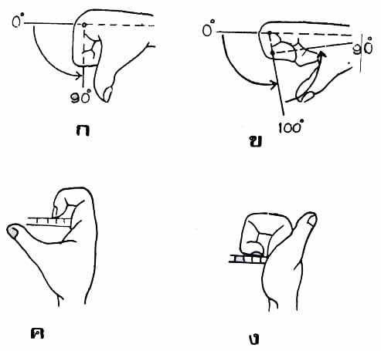
รูปที่ 2.6 การเคลื่อนไหวของข้อนิ้วมือ
- ฟเลคซัน ที่ ข้อต่อ เมตาคาร์โพพาแลงกิ้ว
- ฟเลคซัน ที่ พร๊อกซิมอล และ ข้อต่อ ดิสทอล อินเตอร์พาแลงกิ้ว
- และ (ง) การตรวจ ฟเลคซัน ของข้อนิ้วมือ โดยการวัดระยะห่างระหว่างปลายนิ้วมือถึงรอยขวางกลางฝ่ามือ (ตรงกับ ข้อต่อ เมตาพาแลงกิ้ว) หรือถึงรอยพับที่โคนนิ้วทางด้านฝ่ามือ แทนการวัดมุม

